Post 1

Materialer:
Mange små sten, som fisk, en hulahopring, blyant og papir.

Fremgangsmåde:
- En masse sten lægges ud i et område på ca. 3X3 meter.
- Holdet får udleveret en hulahopring.
- De skal nu på skift kaste ringen ud i området og fange ”fisk”.
- De sten, der ligger inde i hulahopringen, tælles efter hvert kast.
- Stenene kan godt tælles med flere gange.
- Hvor mange ”fisk” har i til sidst?
- Det hold, som har fanget flest ”fisk”, har vundet.

Placering:

Næste post er ved:

Post 2

Materialer:
Kastepind eller en pløk, målebånd, blyant og papir.
Lav en baglinje.

Fremgangsmåde:
- Holdet stiller sig op ved baglinjen.
- Første deltager kaster pinden og der, hvor den lander, kaster den næste fra.
- Sådan fortsætter det, til hele holdet har været i gennem
- Er banen nu for kort, så kan der kastes den anden vej, men pas på hinanden
- Det hold, der kaster længst, har vundet

Placering:

Næste post er ved:

Post 3

Materialer:
Kopi af fodspor (se bilag til post 3 på legekasse.dk), stopur, papir og blyant

Fremgangsmåde:
- Hæng fodsporene op i vilkårlig rækkefølge.
- Holdet skal nu ud og finde alle ordene.
- Når alle ordene er fundet, skal de sætte dem sammen til en sætning (vis mig den vej, jeg skal gå).
- Det hold, der bliver først færdig, har vundet.

Placering:

Næste post er ved:

Post 4

Materialer:
Kopi af får (se bilag til post 4 på legekasse.dk), stopur, papir og blyant

Fremgangsmåde:
- Gem fårene rundt i lokalet.
- Nu skal holdet finde fårene på tid.
- Det hold, der finder dem først, har vundet.

Placering:

Næste post er ved:

Post 5

Materialer:
Hængelås, snor eller kæde, kopi af opgaver, stopur, papir og blyant

Fremgangsmåde:
- Holdet sætter sig ned på jorden.
- Snoren eller kæden lægges omkring dem.
- Det lukkes med en hængelås med koder.
- Holdet skal nu løse sudokuen.
- Når den er løst, kan de komme fri fra ringen.
- Det hold, der først kommer ud af ringen, har vundet.

Hjælp til Sudoku:

1. Johs Åb. 12, 1-18

2. Luk. 17,11-19

3. 1. Mos 1

4. 1. Mos 4,17-24

5. Johs 5, 1-18

6. Dom 12, 8-15

7. Johs 11,1-44

8. Matt 2, 1-12

9. 1. Mos, 16, 1-16

Placering:

Næste post er ved:

Post 6

Materialer:
Bogstaver til fødderne (se næste side), tape, papir og blyant

Fremgangsmåde:
- Hver deltager får nu klisteret et bogstav under hver fod.
- Nu skal holdet stave, til så mange ord de kan ved at sætte deres fødder i rigtig rækkefølge.
- Det hold, der får stavet til flest ord, har vundet.

Placering:

Næste post er ved:

A | S | T | R
E | D | N | K
L | I | M | G
H | F | O | B
Post 7

Materialer:
Et spil om Peter (se de to næste sider), terning, spillebrik til alle på holdet, stopur, papir og blyant

Fremgangsmåde:
- Hver spiller har sin egen brik.
- Nu skal holdet igennem spillet
- Det hold, der bliver først færdig, har vundet

Placering:

Næste post er ved:

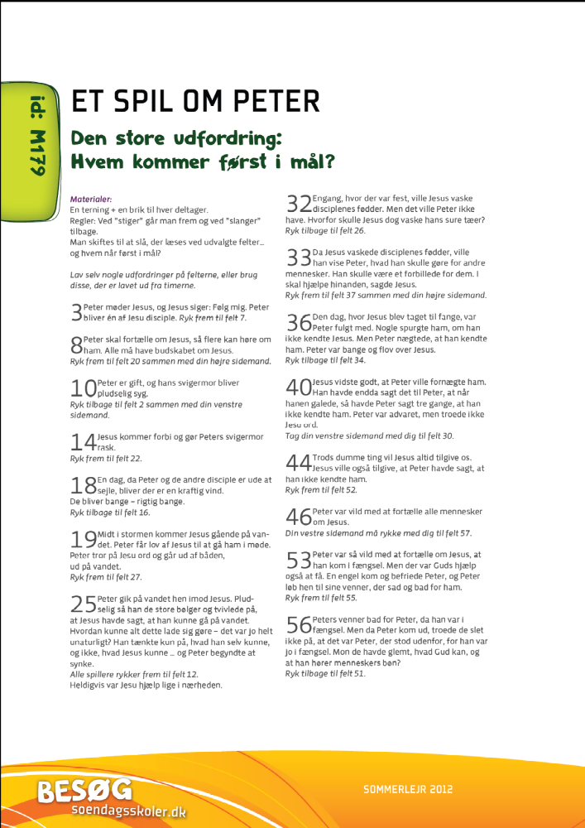
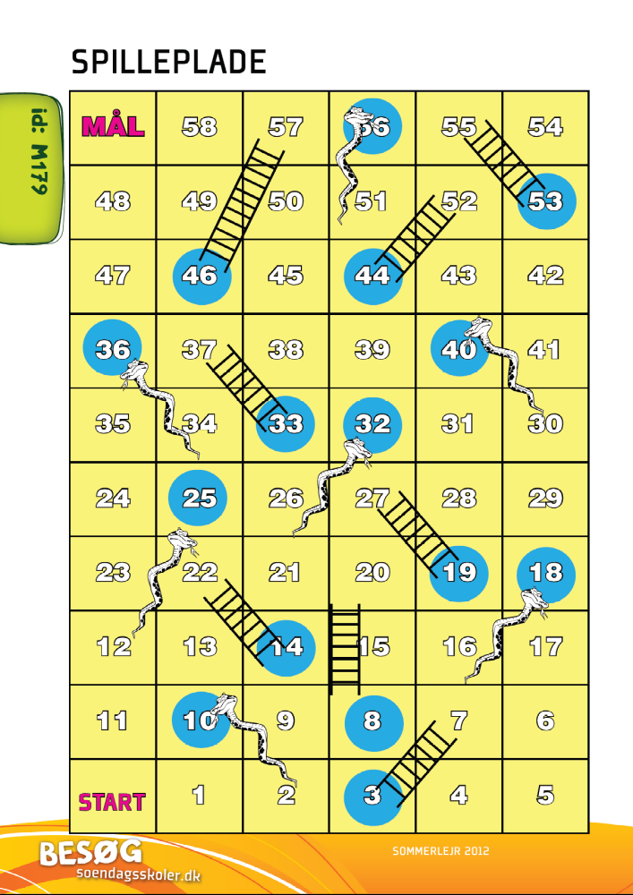
Post 8

Materialer:
Blåt reb, aviser, stopur, papir og blyant.

Fremgangsmåde:
- Rebet lægges ud på jorden, så det skal forestille en stor sø.
- Holdet stiller sig op på en række ved den ene søbred.
- Hver deltager får to aviser, som de skal bruges til at komme over på den anden side af søen.
- Den første avis lægges ud, og der trædes ud på den, og så bliver den anden lagt ud, og der trædes op på den, så tages den første avis og lægges foran den deltageren står på. Sådan fortsætter det, til deltageren er kommet over på den anden side.
- Det hold, der først får alle over på den anden side af søen, har vundet.

Placering:

Næste post er ved:

Post 9

Materialer:
Papir, blyanter og en skål.

Fremgangsmåde:
- Der var mange mennesker, som bad for Peter, fx da han sad i fængsel.
- Nu skal hver deltager skrive tre små sedler med navne på personer, som de gerne vi have bedt for.
- Når sedlerne er skrevet, så bliver de lægges ned i skålen.
- Til sidst, kan I bede for dem - bed sammen med børnene.

Placering:

Næste post er ved:

Post 10

Materialer:
Papir og blyant.

Fremgangsmåde:
- Peter oplever meget på sin rejse med Jesus.
- Nu skal I skrive jeres egen historie om Peter og Jesus.
- Hvad tror I Peter oplever på sin vej med budskabet om Jesus.
- Historierne kan læses højt, når løbet er slut eller når resultatet bliver offentlig gjort.

Placering:

Næste post er ved:

